АНАЛИЗ РЕЗУЛЬТАТОВ ГОСУДАРСТВЕННОЙ ИТОГОВОЙ АТТЕСТАЦИИ ПО ОБРАЗОВАТЕЛЬНЫМ ПРОГРАММАМ ОСНОВНОГО ОБЩЕГО ОБРАЗОВАНИЯ
в 2018-2019 учебном году
Общие данные:
Количество выпускников: 91 выпускник (из них 78 выпускников общеобразовательных классов, 13 выпускников с ограниченными возможностями здоровья).
Допущено к аттестации: 91 выпускник.
Получили аттестат об основном общем образовании:
88 выпускников, в том числе 75 выпускников общеобразовательных классов, 13 выпускников с ограниченными возможностями здоровья, три выпускника не прошли ГИА, успеваемость от общего количества выпускников составила 96%.

78 выпускников проходили ГИА в форме ОГЭ, 13 выпускников с ОВЗ воспользовались правом на выбор формы и количества экзаменов, сдавали только обязательные предметы в форме ГВЭ.
Было получено 312 результатов ОГЭ по обязательным предметам и предметам по выбору. 3 результата из них были неудовлетворительными, это – 1% от общего количества экзаменов (1 по математике, 1 по английскому языку, 1 по географии). Успешность и средний балл приведены в таблице.

Таблица результатов ОГЭ (средний первичный балл, отметка)

Предмет | 2015-2016 |  |  | 2016-2017 |  |  | 2017-2018 |  |  | 2018-2019
 | Количество выпускников | Средний первичный балл | Средний балл | Количество выпускников | Средний первичный балл | Средний балл | Количество выпускников | Средний первичный балл | Средний балл | Количество выпускников | Средний первичный балл | Средний балл
Математика | 49 | 16,33 | 3,78 | 50 | 16,02 | 3,72 | 44 | 16,48 | 3,77 | 78 | 15,32 | 3,69
Русский язык | 49 | 29,53 | 3,92 | 50 | 32,66 | 4,38 | 44 | 29,30 | 3,86 | 78 | 30,17 | 3,95
История | 1 | 14,00 | 3,00 | 7 | 25,67 | 3,67 | 10 | 23,00 | 3,50 | 6 | 25 | 3,67
Обществ. | 43 | 21,16 | 3,16 | 41 | 24,87 | 3,66 | 38 | 25,50 | 3,61 | 67 | 23,22 | 3
Физика | - | - | - | 2 | 23,00 | 4,00 | 5 | 23,00 | 3,80 | 3 | 19 | 3,33
Химия | 3 | 16,33 | 3,67 | 8 | 27,38 | 4,50 | 3 | 24,33 | 4,67 | 4 | 21,5 | 4
Биология | 9 | 19,89 | 3,22 | 19 | 22,26 | 3,37 | 5 | 24,80 | 3,60 | 25 | 22,8 | 3,2
География | 29 | 17,55 | 3,24 | 4 | 19,25 | 3,50 | 12 | 20,83 | 3,75 | 13 | 18,5 | 3,38
Литература | - | - | - | 2 | 21,00 | 5,00 | 0 | 0 | 0 | 4 | 17 | 3,5
Информат | 10 | 14,10 | 4,00 | 16 | 14,64 | 4,14 | 14 | 11,79 | 3,57 | 31 | 12,32 | 3,71
Английский язык | 3 | 33,00 | 3,00 | 1 | 68,00 | 5,00 | 1 | 37 | 3 | 3 | 42 | 3,33
Общее | 98 | 181,89/9=20,21 | 3,44 | 200 | 26,80 | 4,10 | 176 | 23,60 | 3,71 | 312 | 21,74 | 3,63

Диаграмма 1
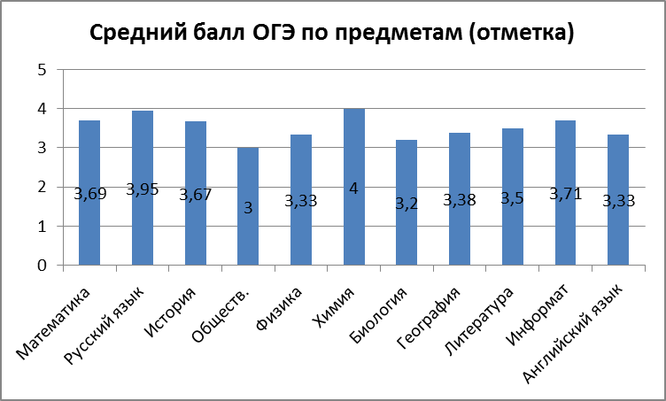

Таблица выбора экзаменов выпускников ГИА в форме ОГЭ

Учебный год | 2015-2016 | 2016-2017 | 2017-2018 | 2018-2019
Количество выпускников | 49 | 50 | 44 | 78
Допущены к ГИА | 49 | 50 | 44 | 78
Математика | 49 | 50 | 44 | 78
Русский язык | 49 | 50 | 44 | 78
Обществознание | 43  88% | 41  82% | 38  86% | 67  86%
География | 29  60% | 4  8% | 12  27% | 13  17%
Информатика | 10  20% | 16  32% | 14  32% | 31  40%
История | 1  2% | 7  14% | 10  23% | 6  8%
Физика | 0 | 2  4% | 5  11% | 3  4%
Химия | 3  6% | 8  16% | 3  7% | 4  5%
Биология | 9  18% | 19  38% | 5  11% | 25  32%
Литература | 0 | 2  4% | 0 | 4  5%
Английский язык | 3  6% | 1  2% | 1  2% | 3  4%
Количество выпускников, набравших по результатам ГИА количество баллов ниже минимального  После 1 попытки | 8 результатов  8% | 3 результата  1,5% | 6 результатов  1,7%  5 выпускников – 11% | 11 результатов 4%  9 выпускников 12%

Диаграмма 2
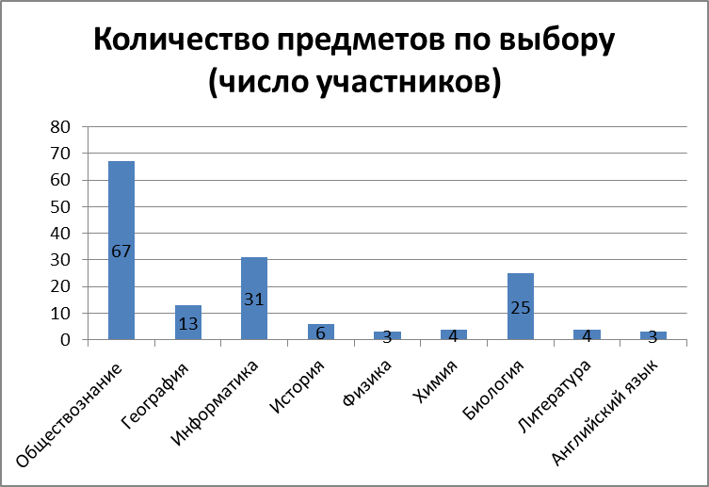

Диаграмма 3
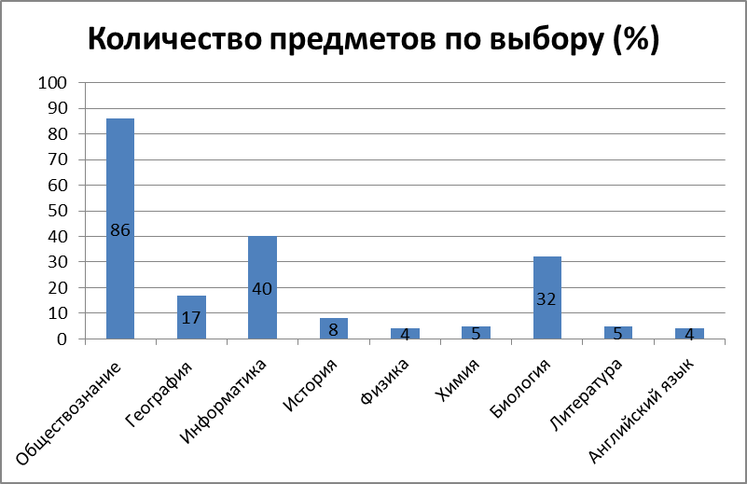

В 2018-2019 учебном году выпускники сдавали 4 экзамена, два обязательных (русский язык и математика) и два предмета по выбору. Обществознание выбрали почти все выпускники – 86 %, информатику – 40%, географию -17%, биологию – 32%, физику – 4%, химию – 5%, английский язык - 4%, литературу – 5%. Успеваемость 100% по всем предметам, кроме математики, английского языка, географии.

Таблица результатов ГИА в форме ОГЭ по показателю «Успешность»

Учебный год | 2015-2016 |  | 2016-2017 |  | 2017-2018 |  | 2018-2019
Предмет | Колич выпускн | Успешн | Колич выпускн | Успешн | Колич выпускн | Успешн | Колич выпускн | Успешн
Количество выпускников | 49 |  | 50 |  | 44 |  | 78
Проходили аттестацию | 49 |  | 50 |  | 44 |  | 78
Математика | 49 | 69,39 | 50 | 62 | 44 | 64 | 78 | 58
Русский язык | 49 | 63,27 | 50 | 86 | 44 | 70 | 78 | 69
География  (качество) | 29 | 37,93 | 4 | 50 | 12 | 58 | 13 | 46
Биология  (качество) | 9 | 22.22 | 19 | 26 | 5 | 60 | 25 | 20
Физика  (качество) | 0 | 0 | 2 | 100 | 5 | 60 | 3 | 33
Химия  (качество) | 3 | 33,33 | 8 | 100 | 3 | 100 | 4 | 100
Литература  (качество) | 0 | 0 | 2 | 100 | - | - | 4 | 25
Информатика  (качество) | 10 | 70 | 16 | 63 | 14 | 43 | 31 | 65
История  (качество) | 1 | 0 | 7 | 57 | 10 | 40 | 6 | 50
Обществознание  (качество) | 43 | 20,93 | 41 | 63 | 38 | 55 | 67 | 36
Английский язык (качество) | 3 | 0 | 1 | 100 | 1 | 0 | 3 | 67
Общее | 196 | 54,10% | 200 | 67,00% | 176 | 108 из 176  61% | 165 из 312  53%

Диаграмма 4
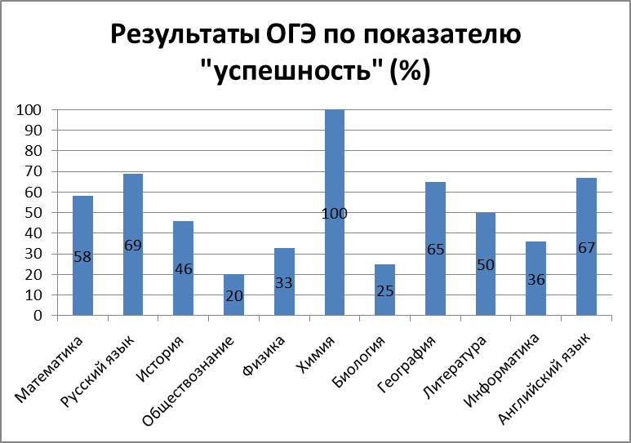

Успешность 100% по химии, объясняется тем, что предмет сдавали несколько выпускников, целенаправленно выбирающих предмет, заинтересованных в дальнейшем его изучении в 10 классе. Высокая успешность по русскому языку – 69%. По математике по сравнению с прошлым годом успешность снизилась на 6%. Очень низкая успешность по обществознанию – 20%, это на 35% меньше предыдущего года, даже с учетом увеличения количества участников ГИА по обществознанию (примерно в 2 раза) снижение довольно существенное. Успешность по всем предметам составила 53%, это на 8% меньше результата предыдущего года. Результат последние два года снижается, но остается в пределах 50%.
На следующих диаграммах представлена динамика результатов ОГЭ по предметам по первичному баллу и отметке.
Диаграмма 5
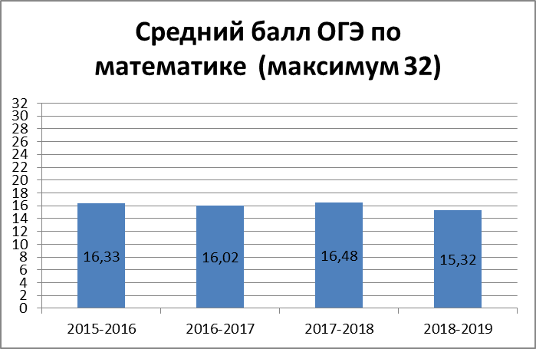
Диаграмма 6
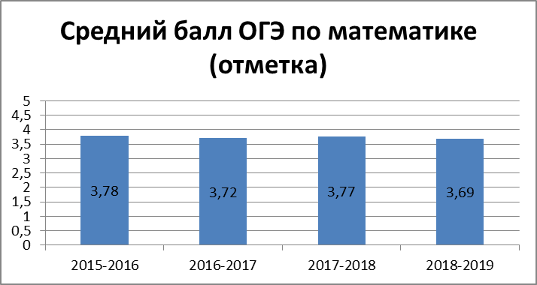
Диаграмма 7

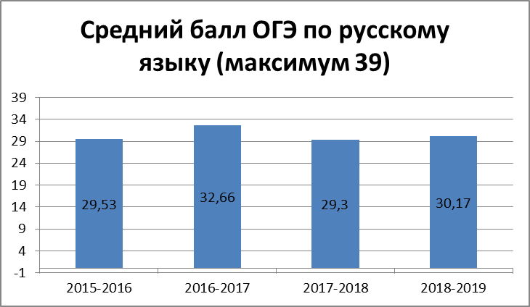

Диаграмма 8
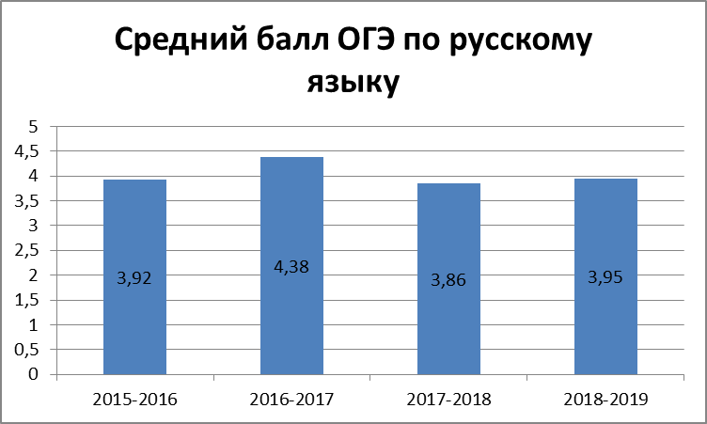
Диаграмма 9

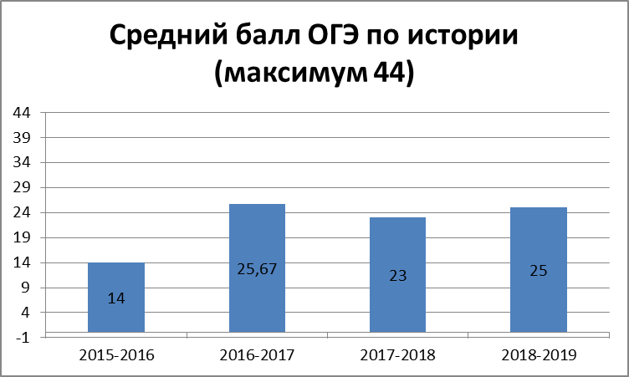

Диаграмма 10

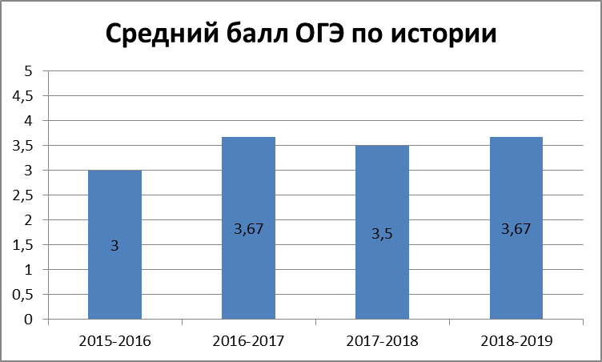
Диаграмма 11
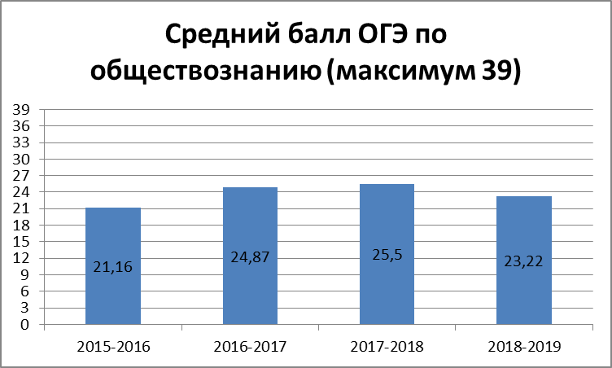

Диаграмма 12

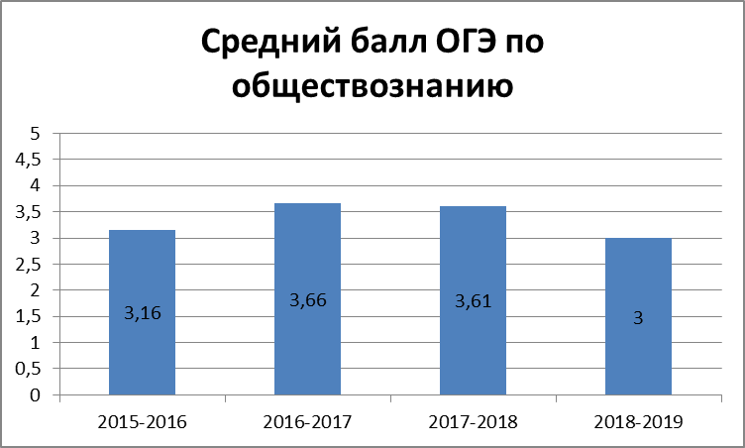
Диаграмма 13
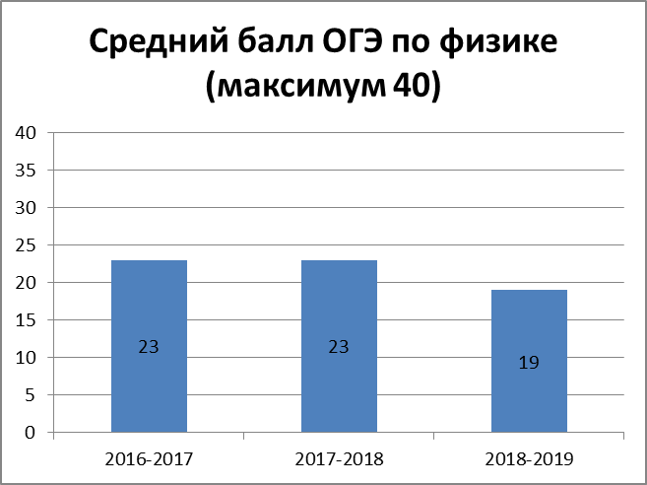
Диграмма 14
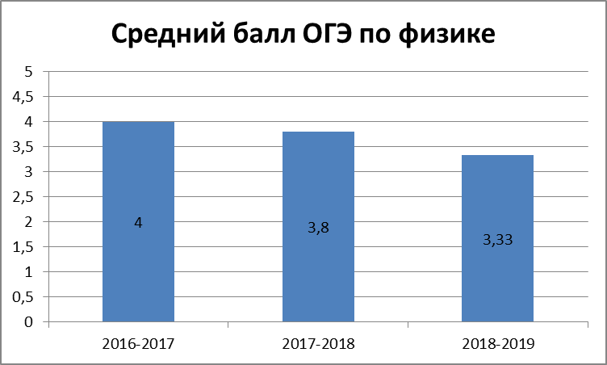
Диаграмма 15

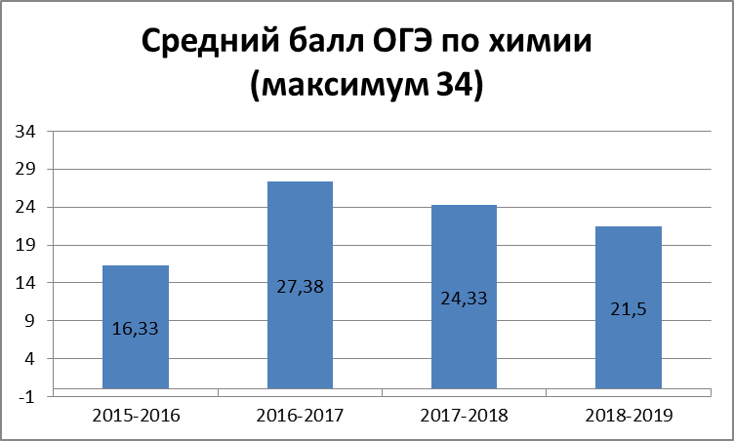
Диаграмма 16

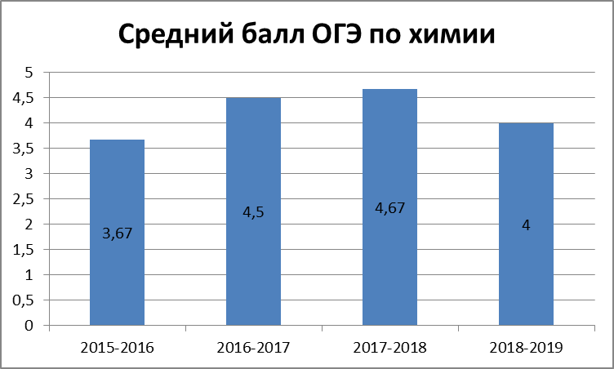

Диаграмма 17

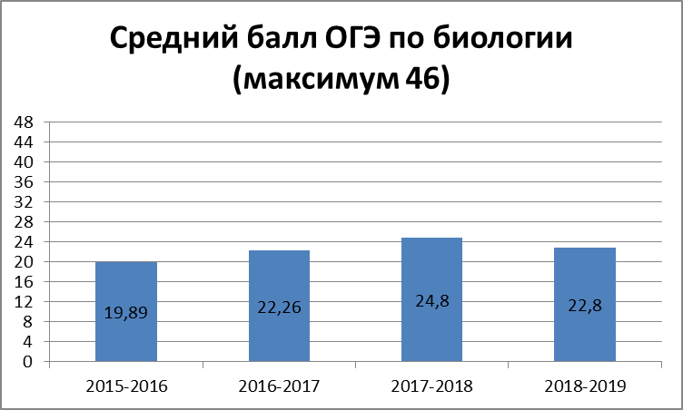
Диаграмма 18

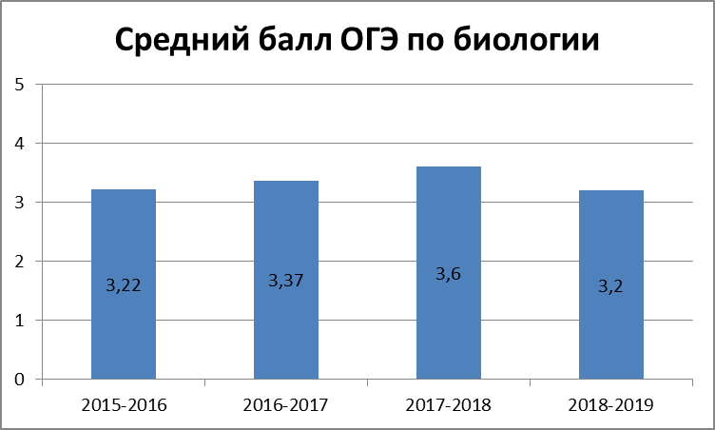
Диаграмма 19

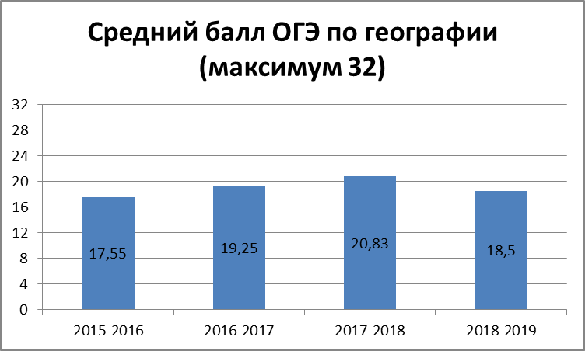
Диаграмма 20

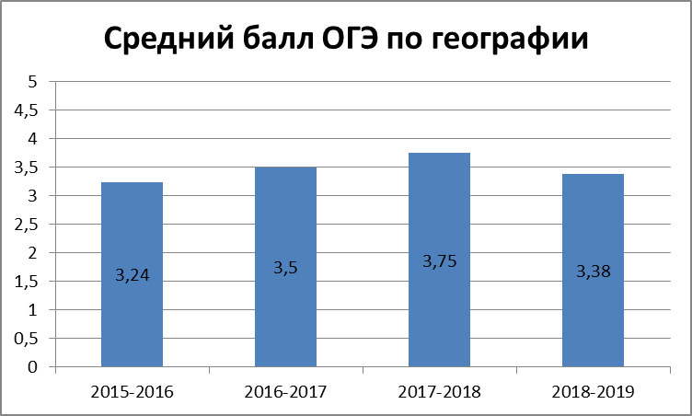
Диаграмма 21

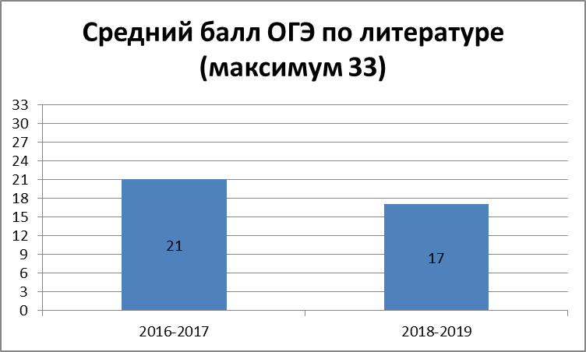
Диаграмма 22

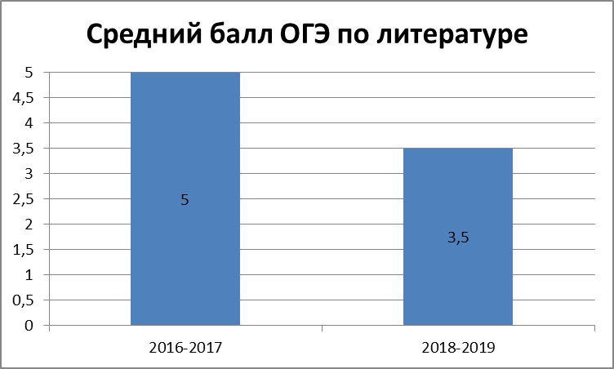
Диаграмма 23

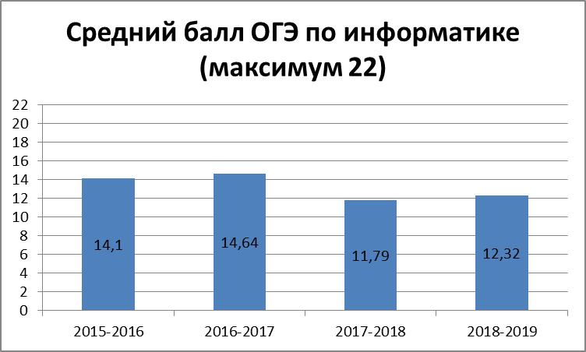
Диаграмма 24

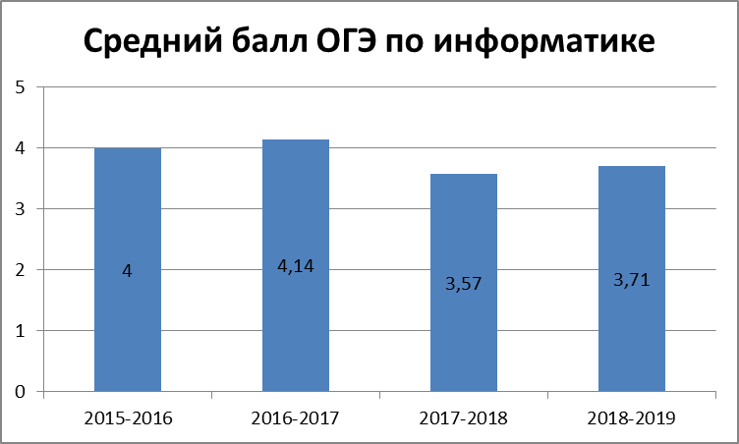
Диаграмма 25

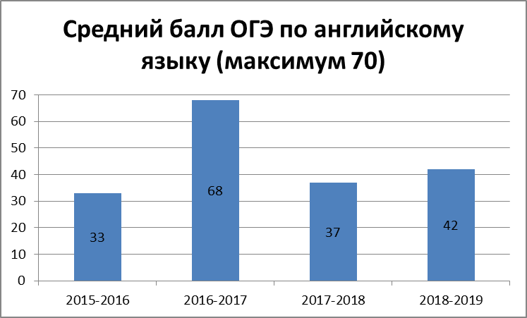

Диаграмма 26

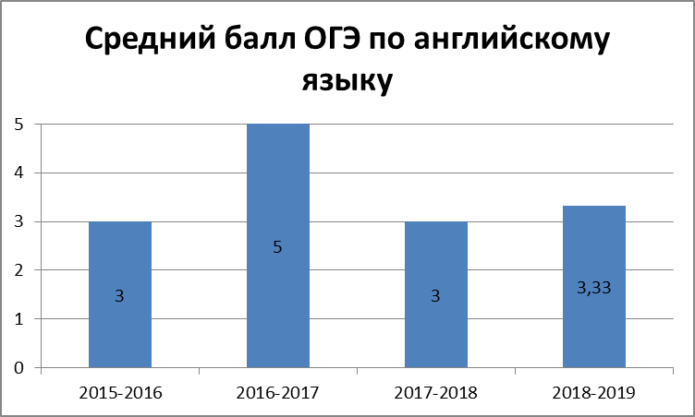
Диаграмма 27

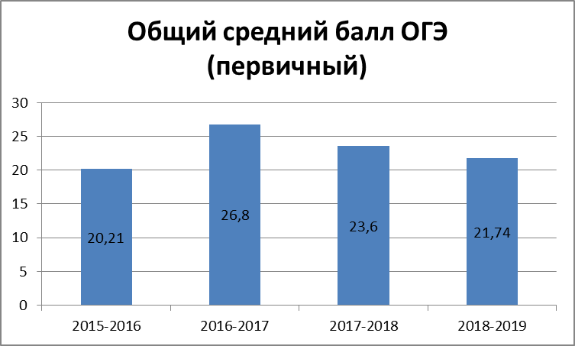
Диаграмма 28

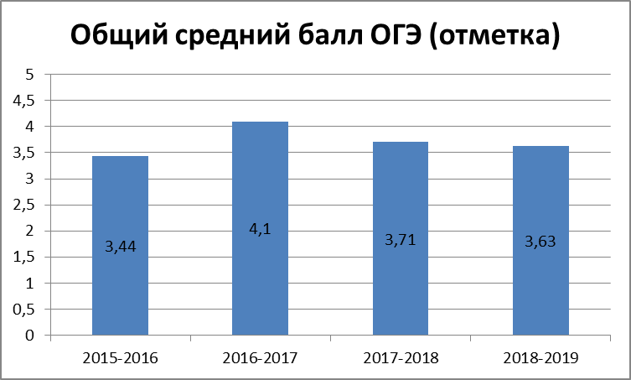

Анализируя результаты ОГЭ в 2019 году, можно сделать следующие общие выводы:
средний балл по сравнению с 2018 годом стал выше по русскому языку, истории, информатике, английскому языку;
средний балл незначительно снизился по сравнению с 2018 годом по обществознанию, биологии, географии, по математике три года идет стабильное снижение первичного балла, средняя отметка снизилась незначительно (на 0,08 балла);
снижение среднего балла прослеживается и по предметам, которые выбирает незначительное количество выпускников (от 2 до 5), а именно по физике, химии, литературе;
отрицательным моментом является стабильное снижение общего среднего балла в течение трех лет.

Соответствие результатов отметок ЕГЭ итоговой отметке по предмету
соответствие результатов ОГЭ итоговой отметке по предмету (%) | Соответствие | русск 9 а | русск 9 б | русск 9 в | математ 9 а,в | математ9б | литер 9 б | физика | химия | информ | биолог | история  9 а,б | история 9в | общест  9 а,б | общест 9 в | географ | англ
 | выше | 64 | 33 | 39 | 42 | 20 | 0 | 33 | 25 | 3 | 4 | 0 | 0 | 20 | 1 | 0 | 0
 | ниже | 0 | 7 | 4 | 2 | 7 | 33 | 67 | 0 | 52 | 40 | 25 | 25 | 33 | 55 | 46 | 100
 | соответствует | 36 | 60 | 57 | 56 | 73 | 67 | 0 | 75 | 45 | 56 | 75 | 75 | 47 | 44 | 54 | 0

Диаграмма 29

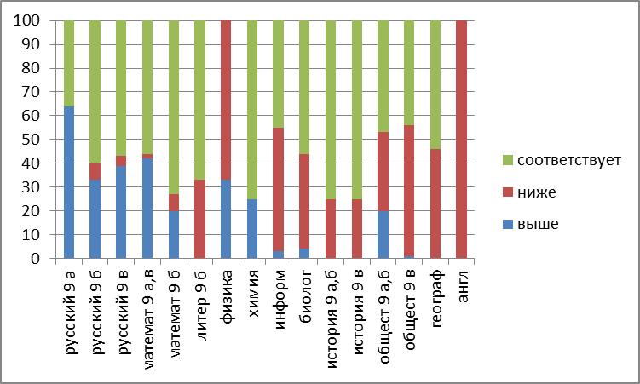

В 2019 году выпускники в основном улучшили итоговые отметки по русскому языку, значительно улучшили по математике, физике. Участники ГИА получили отметки ниже годовых по английскому языку, большой процент такого исхода по обществознанию в 9 в классе, по географии, при этом по указанным предметам ни один выпускник не получил отметку на ОГЭ выше годовой.

Анализ результатов ГИА в форме ГВЭ.

ГИА в форме ГВЭ проходили 13 выпускников. Один выпускник проходил ГИА на дому. Все выпускники с ОВЗ сдавали только два обязательных экзамена. Было получено 26 результатов ГВЭ по русскому языку и математике. Справляемость составила 100%. Успешность и средний балл приведены в таблице.

Таблица результатов ГВЭ
Учебный год | 2017-2018 |  |  |  | 2018-2019
Предмет | Количество выпускников | Справляемость | Успешность | Средний балл | Количество выпускников | Справляемость | Успешность | Средний балл
Математика | 12 | 100% | 33% | 3,33 | 13 | 100 | 69 | 4
Русский язык | 12 | 100% | 75% | 4,1 | 13 | 100 | 85 | 4
Общее | 24 результата | 100% | 54% | 3,7 | 26 результатов | 100 | 77 | 4
Сравнительная таблица годовых, экзаменационных и итоговых отметок
(обучающиеся с ОВЗ)
Математика

Показатель | Год | Экзамен | Итог
Средний балл | 3 | 4 | 4
Ср. балл округл | 3 | 4 | 4
Справляемость | 100% | 100% | 100%
Успешность | 8% | 69% | 69%

Сравнительная таблица годовых, экзаменационных и итоговых отметок
(обучающиеся с ОВЗ)
Русский язык

Показатель | Год | Экзамен | Итог
Средний балл | 3,2 | 4 | 4
Ср. балл округл | 3 | 4 | 4
Справляемость | 100% | 100% | 100%
Успешность | 15% | 85% | 85%

В 2018-2019 учебном году ГИА-9 в форме ГВЭ по математике сдавали 13 выпускников. Справляемость по математике на ГВЭ составила 100%. Средний балл годовой отметки - 3, по результатам ОГЭ - 4. Успешность на ГВЭ традиционно больше, чем успешность за год, в этом году 69%. На ГИА по математике улучшили результат 8 выпускников, 62%.
В 2018-2019 учебном году ГИА в форме ГВЭ по русскому языку сдавали 13 выпускников. Успеваемость составила 100%. Результаты ГВЭ достаточно высокие, успешность 85%. В связи с этим итоговые отметки повысились у 77% выпускников. Средний балл по результатам ГВЭ по русскому языку 4, разница почти в 1 балл объясняется спецификой экзамена по русскому языку. Успешность на ГВЭ традиционно больше, чем успешность за год.
В 2018-2019 учебном году к ГИА по образовательным программам основного общего образования были допущены все выпускники 9-ых классов, в количестве 91 человека. ГИА проходили только выпускники текущего года.
Положительные моменты на ГИА-2019:
- Снижение количества выпускников с неудовлетворительными результатами после резервных сроков с 9 до 3.
- Очень высокие результаты по показателю «успешность» по русскому языку.
- Увеличение среднего балла по русскому языку, истории, информатике, английскому языку.
- Один выпускник получил аттестат с отличием.
- Превышение результатов ОГЭ годовых отметок по русскому языку, математике.
- Отсутствие нарушений и замечаний к участникам ГИА в ППЭ.

Достижению данных результатов способствовала планомерная работа педагогического коллектива по следующим направлениям:
Методическая работа, система диагностических, тренировочных, предэкзаменационных работ.
Система индивидуально-групповых занятий, занятий внеурочной деятельности по подготовке к ГИА по предметам.
Индивидуальная работа учителей-предметников с выпускниками, качественная работа классных руководителей, взаимодействие с родителями, контроль текущей посещаемости и успеваемости выпускников.
Информационно-разъяснительная работа по процедуре подготовки и проведению ГИА через собрания, инструктажи, индивидуальные консультации, сайт, стенды.

Отрицательные моменты на ГИА-2019:
- Успеваемость составила 96%, с учетом резервных сроков основного периода 3 выпускника не прошли ГИА и оставлены на сентябрьский срок.
- Снижение среднего балла в течении последних трех лет.
- Отсутствие высоких индивидуальных результатов выпускников.
- Результаты ОГЭ ниже чем годовые отметки по английскому языку, по обществознанию в 9 в классе, по географии, при этом по указанным предметам ни один выпускник не получил отметку на ОГЭ выше годовой.

Анализируя данные результаты, на следующий учебный год необходимо поставить следующие задачи:
- Организация информационно-разъяснительной работы по процедуре проведения ГИА.
- Организация информационно-разъяснительной работы по процедуре проведения ГИА.
- Организация занятий внеурочной деятельности для ликвидации пробелов в знаниях.
- Индивидуализация работы учителя-предметника.
- Организация работы учителя-предметника с группой риска.
- Разработка плана мероприятий по повышению качества подготовки к ГИА.
- Контроль подготовки к ОГЭ у учителей с высоким процентом превышения итоговых отметок над результатами ЕГЭ.
- Своевременный контроль за посещением выпускников занятий по подготовке к ОГЭ.
- Систематическое информирование родителей (законных представителей) о посещении, успеваемости, результатах пробных ОГЭ, ГВЭ.

